# Dokumentacija za paralelnu (I sekvencijalnu) verziju Pacman igrice

Za realizaciju paralelne igrice PacMan koriscena je prvo sekvencijalna implementacija koja je pomocu biblioteke OpenMP pretvorena u paralelnu. Kod je podeljen skoro potpuno u funkcije koje na kraju svaka nit posebno poziva u zavistni od toga koja je. Za obradu slike je koriscena biblioteka OpenCV, kao razvojno okruzenje je koriscen MicrosoftVisual Studio 2022 a operativni sistem je Windows.

Za pocetak su date dve identicne matrice, prva matrica je ona po kojoj se krece sam PacMan I ona se **ne menja,** 1 oznacava mogucnost prolaza a 0 zid. Druga matrica predstavlja lokaciju hrane I kada se hrana pokupi polje sa ‘1’ se brise I menja sa ‘0’. Takodje pomocu ove matrice kreirana je mapa pomocu OpenCV funkcija(pokusano je sa screenshotom slike sa pdf ali je tu bilo mnogo problema I kalibrisanja pa je to zanemareno). Zatim su definisane inicijalne pozicije pacmana I duhova pomocu x I y koordinata I brojac koji je brojati skupljene poene.

* Funkcija **eat** dobija lokaciju I sliku map I ukoliko ima hrane na tom polju uklanja taj *food.png* sa pozicije.
* Funkcija **movement** obavlja pomeranje pacmana u zavisnosti od pritisnutog dugmeta (w , a , s , d ; stelice iz nekog razloga na mom racunaru ne funkcionisu(cv_waitKey mi nista ne vraca na stelice) na mom sistemu, probacu negde drugde).
* Funkcije **ghostMovement1 I ghostMovement2** su identicne(samo pomeraju drugog duha) I one su po funkcionalnosti pomeranja iste sustinski kao I **movement** samo se duhovi pomeraju pomocu randomizacije.
* Funkcije **drawGhost1,drawGhost2 I drawPacman** rade iscrtavanje karaktera. Desavalo mi se na pocetku realizacije da openCv pravi neke probleme zbog slika, pa u tom slucaju stoji dole komentarisan kod koji menja karaktere sa krugovima.(Ne bi trebalo da ima problema sa ovim u poslednjoj implementaciji.)
* **Victory I Defeat**  su pomocne funkcije koje predstavljaju endgame mehanizam. Kada se skupi svih 210 poena igrac pobedjuje I igra se zavrsava ili ako nas duh pojede igrac gubi.

Unutar **main** funkcije, se podseva broj niti I kreira se mapa sa hranom. While(1) petlja sadrzi podelu posla izmedju niti gde :

Nit 0 se bavi menjanjem mape I iscrtavanjem karaktera.

Nit 1 se bavi pomeranjem pacmana.

Nit 2 se bavi pomeranjem duha 1.

Nit 3 se bavi pomeranjem duha 2.

Van pragme su postavljeni *endgame mehanizmi* za koje nije potrebna paralelizacija. Nakon kraja igre je potrebno pritisnuti bilo koji karakter za izlazak iz igrice.

Obzirom da je radjeno na windows os potrebno je podesiti neke parametre u razvojenom okruzenju, konkretno MS Visual Studiu. Potrebno je imati ekstrahovan opencv folder I u *properties* naseg projekta podesiti sledece :

1. U *configuration properties* na polju *command arguments* podesiti 4 kao broj niti pomocu kojeg pokrecemo kod.



2. U polju *VC++ directories* podesiti sledeca podebljana polja:

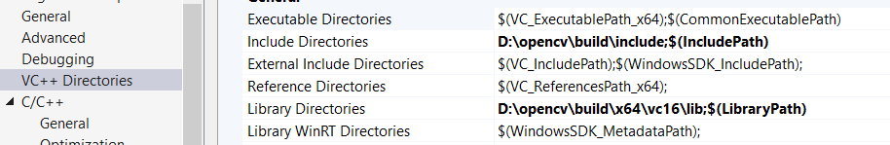

3. U polju *C/C++* -> *Language* podesiti polje *OpenMP Support* na **Yes.**

4. U polju *Linker -> Input -> Additional Dependecies* napisati opencv_world490d.lib (*ako je verzija opencv 4.9.0*)

Za kraj, na pocetku koda ukljuciti sledece biblioteke:

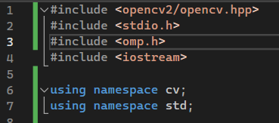

Asistent : Anja Tanovic Student : Stamenkovic Petar E1-11/2023